2024年度富山県U16育成センター参加選手選考会の欠席連絡
選考会を欠席する場合は、下記ＱＲコードより必要事項を入力してください。
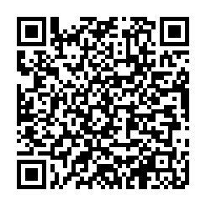
https://docs.google.com/forms/d/e/1FAIpQLSdFOuKjeGxitjzzMpptOVa0lxMSL7FHdkFJae6LuJGE1HWd7Q/viewform?usp=sf_link

